秘密★启用前【考试时间：2020年1月6日9：00-11：30】
绵阳市高中2017级第二次诊断性考试
物理

二、选择题：本题共8小题，每小题6分。在每小题给出的四个选项中，第14～18题只有
一项符合题目要求，第19～21题有多项符合题目要求。全部选对的得6分，选对但不
全的得3分，有选错的得0分。
14．一小球系在不可伸长的细绳一端，细绳另_端固定在空中某点。这个小球动能不同，将在不同水平面内做匀速圆周运动。小球的动能越大，做匀速圆周运动的
A．半径越小 B.周期越小
C．线速度越小 D.向心加速度越小
15．一物块在固定的粗糙斜面底端以初速度v_{o}沿斜面向上运动，又返回底端。能够描述物块速度v随时间t变化关系的图像是
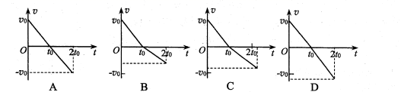
16．质量为m的篮球从某一高处从静止下落，经过时间t_{l}与地面接触，经过时间t₂弹离地面，经过时间t₃达到最高点。重力加速度为g，忽略空气阻力。地面对篮球作用力冲量大小为
A.mgt_{l}+ mgt₂十mgt₃ B. mgt_{l}+ mgt₂ - mgt₃
C.mgt₁ - mgt₂+ mgt₃ D. mgt₁ - mgt₂-mgt₃
17．如图所示，轻质不可伸长的晾衣绳两端分别固定在竖直杆M.N上的a、b两点，a点比b点低，晾衣绳粗糙，悬挂衣服的衣架钩在晾衣绳中点和在杆M.N中间位置时都不滑动。衣架静止，下列说法正确的是
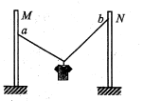
A．衣架钩在晾衣绳中点时，左右两边绳子拉力大小相等
B．衣架钩在晾农绳中点时，右边绳子拉力小于左边绳子拉力
C．衣架钩在杆M.N中间位置时，左右两边绳子拉力大小相等
D.衣架钩在杆M.N中间位置时，右边绳子拉力大于左边绳子拉力
18. 2019年1月3日嫦娥四号月球探测器成功软着陆在月球背面，着陆前在离月球表面112 km的高空仅在月球万有引力作用下环月球做匀速圆周运动，向心加速度大小为口一，周期为T月；设贴近地面的近地卫星仅在地球万有引力作用下环地球做匀速圆周运动，向心加速度大小为a地，周期为r地。已知月球质量6.7 X10²² kg，半径1.7×10⁶m;地球质量6.0x10²⁴kg，半径6.4×10⁶ m。则
A．a_{月}>a_{地}，r_{月}>r_{地} B．a_{月}>a_{地}，T_{月}<T_{地}
C．a_{月}<a_{地}，T_{月}>T_{地} D．a_{月}<a_{地}，T_{月}<T_{地}
19．如图所示，电路中R₁、R₂均为可变电阻，电源内阻不能忽略，平行板电容器C的极板水平放置。闭合开关S，电路达到稳定时，带电油滴悬浮在两板之间静止不动，如果仅满足
下列各选项中的条件，油滴仍可能静止不动的是
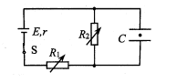
A.增大R₁的阻值，增大R₂的阻值
B．增大R₁的阻值，减小R₂的阻值
C．减小R₁的阻值，增大R₂的阻值
D.减小R_{i}的阻值，减小R₂的阻值
20.匀强电场中，一带正电粒子仅在电场力的作用下自P点以垂直于电场方向的初速度vo开始运动，经过Q点，则
A．电场中，P点电势高于Q点电势
B．粒子在P点的电势能小于在Q点的电势能
C．在P、Q两点间，粒子的轨迹可能与某条电场线重合
D．在P、Q两点间，粒子运动方向一定与电场方向不平行
21．倾角为θ=30°的光滑绝缘斜面底端O点固定一正点电荷，一带正电小物块（可视为质点）从斜面上的A点由静止释放，沿斜面向下运动能够到达的最低点是B点。取O点所在平面为重力势能零点，A点为电势能零点，小物块重力势能E重和在B、A之间电势能E自随它与O点间距离x变化如图所示。重力加速度10 m/s2。由图中数据可得
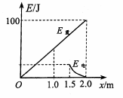
A．小物块体的质量为5 kg
B．在B点，E_{电}=25 J
C．从A点到B点，小物块体速度先增大后减小
D．从A点到B点，小物块体加速度先增大后减小
三、非选择题：本卷包括必考题和选考题两部分。第22～32题为必考题，每个试题考生都
必须作答。第33 --38题为选考题，考生根据要求作答。
（一）必考题：共129分。
22．（5分）
某同学用如图甲所示装置对轻质弹簧的弹性势能进行探究：轻质弹簧水平放置在光滑
桌面，左端固定，右端与一小球接触而不固连；弹簧处于原长时，小球在A点，向左推小
球压缩弹簧一段距离后小球至C点，由静止释放。用频闪照相机得到小球从C点到B点的
照片如图乙所示。已知频闪照相机频闪时间间隔为T，重力加速度大小为g。
回答下列问题：
(1)本实验中可认为，弹簧被压缩后的弹性势能毋与小球离歼弹簧时的动能Ek相
等。为测得E，除已知物理量外，至少还需测量下列物理量中的 （填正确答案标
号）。
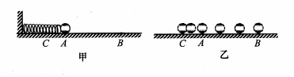
A.小球的质量m B．C、A间距离S_{CA} C．C、B间距离S_{CB}
D.A、B间距离S_{AB} E．弹簧的压缩量A_{x} F．弹簧原长l_{o}
(2)用所选取的测量量和已知量表示E_{k}，得E_{k}= 。
(3)由于桌面不是绝对光滑，测得的弹性势能E_{p}与真实值相比较 （选填“偏赶”“偏小”或“相等”）
13．（10分）
用电流表和电压表测定2节干电池串联组成的电池组的电动势和内电阻。要求尽量减
J、实验误差。
(1)实验电路应该选择下图中的____ （选填“甲”或“乙”）。
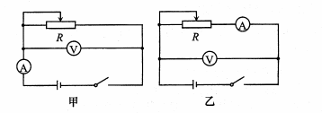
(2)现有电压表(0～3 V)、开关和导线若干，以及以下器材：
A．电流表(0～150 mA)
B．电流表(0～1.5 A)
C．滑动变阻器(0～30 Ω)
D．滑动变阻器(0—300 Ω)
实验中电流表应选用 ；滑动变阻器应选用 。（选填相应器材前的字母）
(3)某位同学记录的6组数据如下表所示，请在U-I坐标系上标出6组数据的对应
点，画出U-I图线。
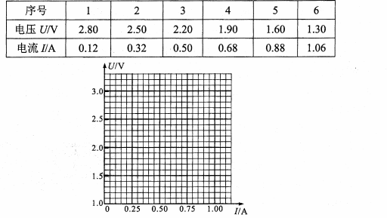
(4)根据(3)中所画图线可得出电池组的电动势E= V，内电阻r= Ω。
24．(12分)
光滑水平台面离地面高日，台面上A点与台面边缘B点间距离L木块甲、乙分别静止
在A点，在相同的恒定水平外力作用下从A点运动到B点时撤去外力。甲落地点与B点之
间水平距离为x，乙落地点与B点之间水平距离为3x。已知木块甲质量为m，重力加速度为g。求：
(1)恒定水平外力的大小；
(2)木块乙的质量。
25．(20分)
如图所示，半径R=7.5 m的四分之一光滑圆弧QP竖直放置，与粗糙水平地面平滑连接
于P点，整个空间存在场强大小E=2×10³ V/m的匀强电场，竖直边界MP右侧电场方向水平向右，左侧电场方向竖直向上；小物块A、B（视为质点）大小形状相同，A电荷量为q=+5×10⁻³C，B不带电，质量m_{A}=3 kg，m_{B}=1 kg。从Q点由静止释放A，与静止在地面上D点的B碰撞。己知A、B与地面间动摩擦因数均为μ= 0.2，P、D间距离x_{o}=16.5 m，g取10 m/s²，A、B间碰撞为弹性碰撞且碰撞时间极短。求：
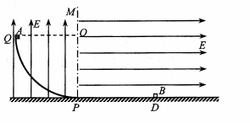
(1)物块A运动到P点时，受到圆弧轨道支持力的大小；
(2)物块A、B碰撞后瞬间，A、B速度的大小和方向；
(3)物块A、B第一次碰撞后，过多长时间发生第二次碰撞。

（二）选考题：共45分。请考生从2道物理题、2道化学题、2道生物题中每科任选一题作
答。如果多做，则每科按所做的第一题计分。
33．【物理选修3-3】 (15分)
(1)（5分）
关于热现象，下列说法正确的是 （选填正确答案标号，选对1个得2分，选对
2个得4分，选对3个得5分，每选错一个扣3分，最低得分为0分）。
A．气体吸热后温度一定升高
B．对气体做功可以改变其内能
C．理想气体等压压缩过程一定放热
D.理想气体绝热膨胀过程内能一定减少
E．在自发过程中，分子一定从高温区域扩散到低温区域
(2)（l0分）
如图，长L=200 cm，粗细均匀的玻璃管一端封闭。水平放置时，长L_{o}=100 cm的空
气柱被水银柱封住，水银柱长h=50 cm。将玻璃管缓慢地转到开口向下的竖直位置，然后
竖直插入水银槽，插入后有h_{o}=25 cm的水银柱进入玻璃管。设整个过程中温度始终保持
不变，大气压强p_{o}=75 cmHg。求插入水银槽后管内气体的压强。
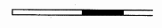
34．【物理选修3-4】（15分）
(1)（5分）
如图所示为一列沿x轴正方向传播的简谐横波t=l s时刻波形图，该时刻M点开始振动，
再过1.5 s，N点开始振动。下列判断正确的是 （填正确答案标号，选对一个得2分，
选对2个得4分，选对3个得5分，每选错一个扣3分，最低得分为0分）。
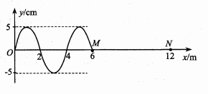
A．波的传播速度4 m/s
B．质点M的振动方程y= 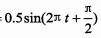
C．质点M、N相位相差是π
D．t=0.5 8时刻，x=l.0m处质点在波峰
E．t-2.5 s时刻，质点M.Ⅳ与各自平衡位置的距离相等
(2)（10分）
如图所示，AOB为折射率n= 的扇形玻璃砖截面，一束单色光照射到AO面上的C点，在C点折射后的光线平行于OB。己知C点是AO的中点，D点是BO延长线上一点，∠AOD=60°。
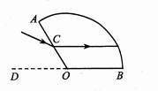
(i)求入射光在C点的入射角；
( ii)通过计算判断光射到AB弧能否从AB弧射出。

